Threads vs Instagram vs TikTok：2026海外广告投放平台怎么选？
在社交媒体广告投放领域，平台选错，预算再多也是打水漂。近年来，TikTok凭借算法推流异军突起，Instagram依然是品牌广告的主战场，而Meta旗下的新平台Threads也开始向广告主敞开大门。
面对三套完全不同的流量逻辑、用户画像和风控机制，广告主究竟该如何选择？本文将从平台特性、广告成本、ROI表现到封号风险，做一次系统性的横向对比，帮你把每一分预算花在刀刃上。
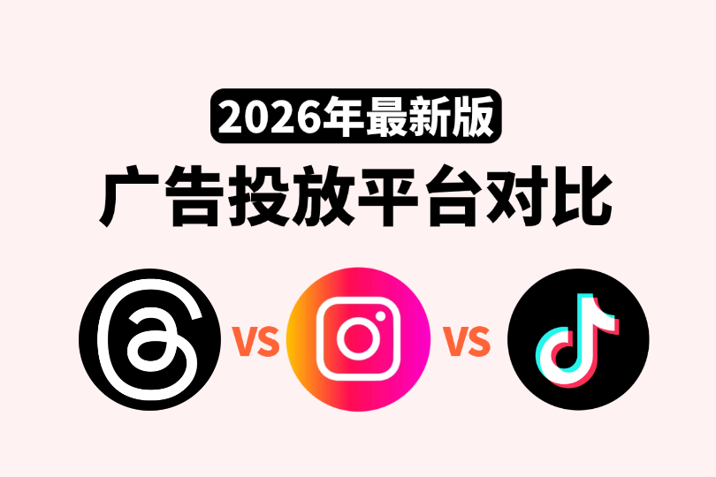
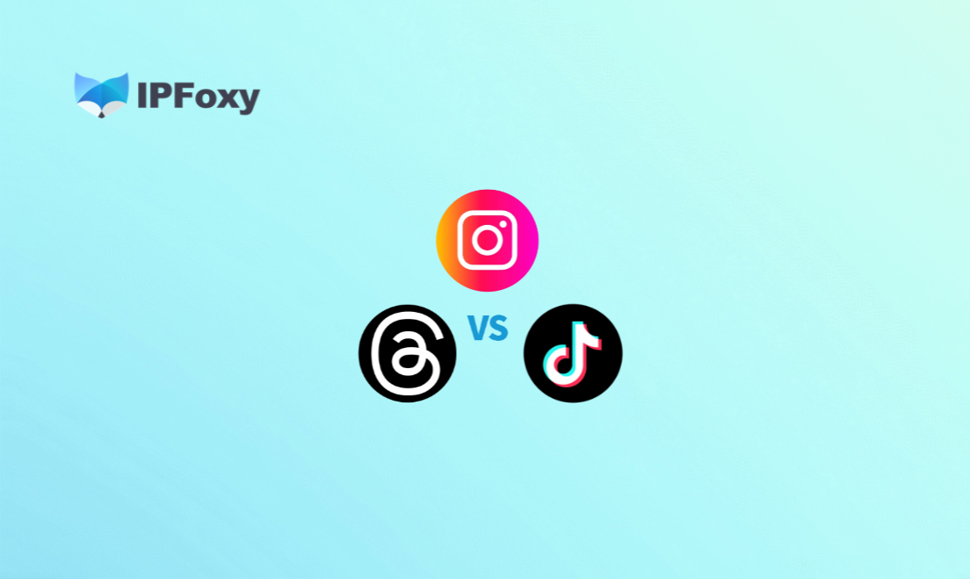

一、海外广告投放：为什么不同平台效果差异很大？
很多广告主踩过同一个坑：把在A平台跑出效果的素材和策略，原封不动地搬到B平台，结果ROI直线下滑。根本原因在于以下三个维度的差异。

1. 不同平台的流量逻辑完全不同
平台不同的流量逻辑下，广告的"冷启动成本"和"规模化路径"差异显著。
- Instagram依赖"社交关系链+兴趣标签"双引擎分发，用户主动关注是流量的基础；
- TikTok则以纯算法推流为核心，一条爆款视频可以触达与账号粉丝量完全不相关的海量用户；
- Threads目前仍以文字讨论与话题扩散为主，流量更依赖内容的"被引用"与"被回复"。

2. 用户画像差异决定转化率
平台用户结构直接影响广告的转化漏斗效率。
- Instagram用户年龄层更广（18–44岁），消费决策相对理性，品牌溢价接受度更高；
- TikTok的核心用户集中在18–34岁，冲动消费意愿强，适合快消品和娱乐类产品；
- Threads目前用户以科技、媒体、创意从业者为主，适合B2B软件、SaaS工具等专业型产品。
用户画像不对盘，即使点击率再高，转化率也会令人失望。

3. 广告成本与ROI差异
三个平台的CPM（千次展示成本）和CPC（单次点击成本）差距明显。
- Instagram广告生态成熟，竞价激烈，成本较高；
- TikTok凭借流量红利期，CPM普遍低于Instagram，成本适中；
- Threads广告体系尚在起步阶段，目前流量成本相对较低，但转化路径尚不成熟，ROI需要结合品牌目标综合评估。
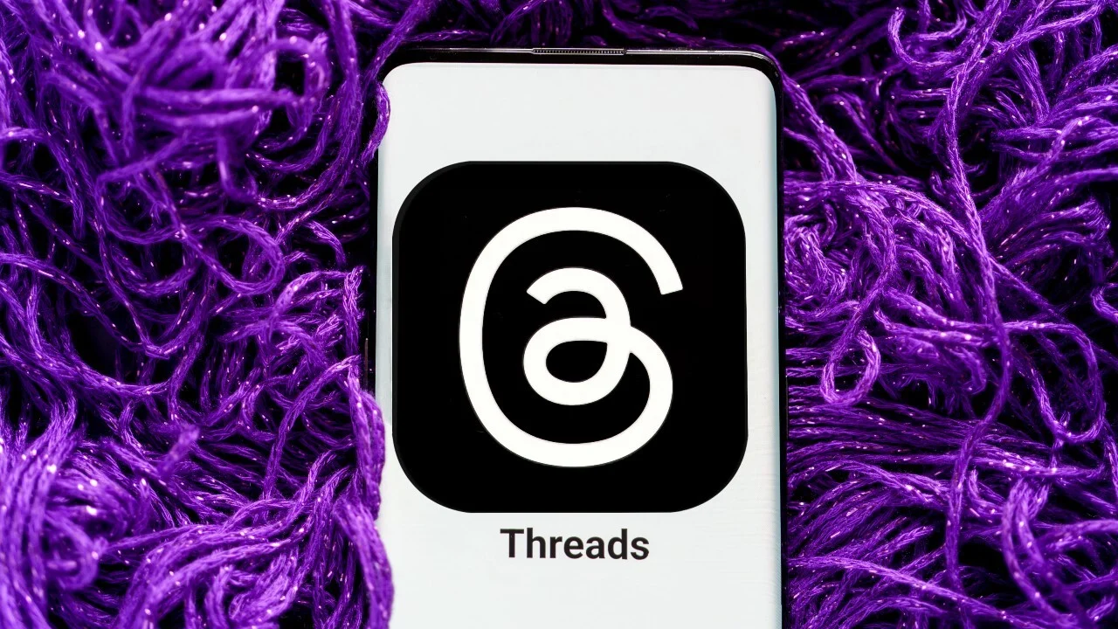

二、Threads vs Instagram vs TikTok 深度对比
了解了平台选择的底层逻辑，接下来进入三平台的核心指标深度对比，帮助你建立系统化的选择框架。

1.平台特性与内容类型对比
维度 | Threads | Instagram | TikTok
平台风格 | 文字讨论、观点碰撞 | 图文+短视频，视觉驱动 | 短视频娱乐为主
内容类型 | 帖子、引用、回复 | Reels、Story、帖子、直播 | 短视频、直播、挑战赛
主力用户年龄 | 25–40岁 | 18–44岁 | 18–34岁
核心用户需求 | 讨论、获取资讯 | 发现、种草、娱乐 | 娱乐、购物、跟风

2.用户增长与流量现状
目前，Instagram月活已突破20亿，广告库存庞大但竞争激烈；TikTok全球月活超15亿，东南亚、北美市场仍在高速增长；Threads自2023年上线以来用户增速时快时慢，目前月活约1.5亿，流量红利尚未完全释放，对早期进入的广告主存在议价空间。

3.广告系统对比
Instagram依托Meta Ads Manager，定向能力极强，可基于兴趣、行为、自定义受众、Lookalike人群等多维度精准投放，支持再营销；而TikTok Ads拥有独立的TikTok for Business平台，Spark Ads（原生推广）是其特色功能，能将自然流量内容直接转化为广告，降低用户的广告感知阻力；Threads广告目前通过Meta Ads Manager统一管理，可与Instagram广告系列联动投放，但独立定向选项仍在完善中。

4.广告审核与风控机制
Instagram的审核机制成熟但严格，涉及金融、医疗、健康类目需要额外资质认证，违规次数过多将触发账户限制；TikTok对广告内容的文化敏感度审核较严，不同市场的过审标准存在明显差异；Threads目前审核依托Meta通用政策，整体比Instagram略宽松，但会随平台商业化进程不断收紧。


三、Threads vs Instagram vs TikTok :广告投放实战指南
了解了三个平台的特性差异后，下一步则是将理论转化为可落地的实战策略。

1. 如何降低社媒广告账号风险？
对于Instagram、Threads、TikTok而言，不同平台封号的触发机制则各有侧重：
- Instagram / Threads（Meta体系）：IP地址异常（频繁更换登录地区）、多账号关联（同一设备登录多个广告账号）、支付信息不一致、广告内容违规累积，均会触发风控。
- TikTok：IP地址异常且设备指纹识别严格，同一IP同一设备注册多个广告账号极易关联封禁；素材审核不过或申诉失败后仍继续投放，会加速账号被判定为高风险。
很多广告账号并不是因为素材违规，而是因为环境关联被系统识别。尤其是TikTok与Meta系平台，会同时检测IP、设备指纹、Cookies与登录行为。
降低社媒广告账号风险的核心策略包括：固定网络环境与浏览器环境隔离：
- 固定网络环境：每个广告账号绑定固定IP地址，避免跨地区登录。针对Instagram和TikTok跨境投放，IP质量直接影响账号权重，建议主力账号配置独立静态住宅IP。长期运营多账号的团队，可通过IPFoxy这样的代理服务商获取当地原生家宽真实独享静态住宅IP，且覆盖全球200+国家和地区，有助于精准定位并保持账号地区一致性，降低异地登录与环境异常带来的风控问题。
- 浏览器环境隔离：使用指纹浏览器为每个账号创建独立环境，包括独立Cookie、Canvas指纹、WebGL参数等，与代理IP搭配使用，实现虚拟的“一机一号一IP”，有效防止Meta和TikTok通过设备特征识别账号关联。

2.广告投放新账号养号策略
新注册广告账号切忌立即大额投放。建议制定养号周期，可参考以下：
- 第1–3天：仅浏览内容，模拟正常用户行为
- 第4–7天：发布少量自然内容，完善主页信息
- 第8–14天：开始小额测试广告
- 第15天起：逐步放量，观察账户健康度指标
Threads账号因目前广告门槛较低，养号周期可适当缩短，但仍建议与Meta广告账户保持信息一致性。

3.广告投放实战核心技巧
下面是投放不同平台的核心技巧，仅供参考：
- Threads：以自然内容为主，通过高互动帖子积累账号权重后再叠加付费推广；强调观点性、争议性内容吸引回复，提升有机触达
- Instagram：优先测试Reels广告；使用A/B测试工具对比素材；配合再营销受众提升ROI
- TikTok：利用Spark Ads将自然爆款直接推流，降低广告感；本土化素材优先于精致制作；跟进平台热门挑战赛话题提升流量加成

四、FAQ
Q1：Threads广告现在值得投吗？
Threads广告体系尚处于早期，流量成本低、竞争少，适合品牌曝光和内容测试；但转化链路尚不完善，建议以小预算探索，与Instagram广告系列联动使用效果更佳。
Q2：TikTok广告为什么审核不过？
建议对照TikTok广告政策逐条核查。常见原因有三：素材涉及夸大宣传；落地页与广告内容不符；账号历史违规记录拖累当前审核。
Q3：Instagram广告账号频繁受限怎么办？
先排查触发原因：检查近期被拒广告的具体违规条款，确认支付方式和账户信息是否存在异常，检查登录IP是否发生变化。若账号已被限制，通过Business Support Center提交申诉，同时准备备用账号，避免投放中断。


五、总结
Threads、Instagram、TikTok三个平台各有其不可替代的广告价值。选平台没有标准答案，关键是对齐你的产品定位、目标用户和投放预算。在此基础上，做好账号环境隔离、遵守各平台广告政策、持续优化素材——才是在三个平台上稳定获得正向ROI的根本路径。如果你正在规划跨平台广告投放策略，建议从流量成本最低的平台开始小额测试，跑通转化链路后再逐步加大预算、扩展到多平台矩阵布局。

